Préambule

Dans le cadre de la création de votre boutique en ligne de vente de jouets, nous avons pour mission de fournir un logo’ une charte graphique et des maquettes de pages. Vous trouverez ci-dessous ma proposition.

Nom de la boutique

Pour un aspect chaleureux et convivial , j’ai opté pour un nom et un logo qui pourraient rappeler les vieux magasin de jouets en bois par la locomotive dans le logo. J’ai souhaité rappeler le côté chaleureux et dynamique en ajoutant de la fumée à la locomotive.

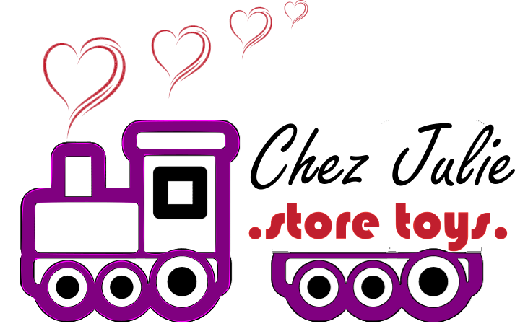

La police du nom (Parisienne)est là pour nous rappeler notre apprentissage de l’écriture, les belles majuscules rondes de nos cours préparatoires, de notre enfance ! Et pour toucher une classe d’âge plus vielle, les adolescents ; j’ai opté pour utiliser de l’anglais, pour faire plus «djeuns ».Pour le reste du texte j’ai pris une police très simpliste : Roboto pour un design simple .

couleurs : rouge : c11f2eff
violet : 800080

